开元壹号60公寓楼广场临时样板间
集装箱主体施工合同

合同编号： KYYH-YX-2021-041

发 包 人：洛阳浩德鑫置地有限公司
承 包 人：河南鼎甲装饰工程有限公司
签订日期：2021年8月23日

开元壹号60公寓楼广场临时样板间
集装箱主体施工合同
甲方（发包人）：洛阳浩德鑫置地有限公司
乙方（承包人）：河南鼎甲装饰工程有限公司
根据《中华人民共和国民法典》及国家有关法律、法规的规定，甲乙双方在平等、自愿、公平、诚实信用的基础上，经友好协商，就甲方委托乙方进行开元壹号60公寓楼广场临时样板间集装箱主体施工达成一致意见，特签订本合同。

第一条 工程概况
工程名称：开元壹号60公寓楼广场临时样板间集装箱主体施工工程
工程地点：洛阳市洛龙区开元大道与长厦门街交叉口开元壹号营销中心东侧

第二条 承包范围和内容
乙方承包开元壹号60公寓楼广场临时样板间集装箱主体施工：两套LOFT样板间及接待厅集装箱毛坯主体施工，面积约为150㎡。
1、LOFT样板间及接待厅主体采用集装箱毛坯形式，外围墙面、顶面需做岩棉保温层，顶面需进行防水处理。
2、室外墙面后期由精装单位进行岩彩漆施工，，内墙施工至保温层后内墙龙骨完成，内墙板不再施工。窗户包含在乙方施工范围内，材质为断桥铝合金，室内隔墙不在乙方施工范围内。
3、样板间主体外观或顶面要结合户型有一定美感的设计元素，不能只是四四方方的一个箱体造型（乙方可提供造型方案供甲方选择确认）。
4、集装箱箱体下垫层及隔离层（聚乙烯薄膜）含在乙方施工范围内。

第三条 承包及计价方式
本工程固定总价包干，乙方以包工、包料、包工期、包质量、包深化设计、包安全、包文明施工、包市场风险、包验收、包税金、包交工资料及竣工验收等所有费用的形式承包开元壹号60公寓楼广场临时样板间集装箱主体施工。

第四条 工期
1、合同工期：总工期25日历天，开工日期以甲方书面通知为准。
2、承包人不得以任何理由而影响工程进度与劳动力的投入量，因承包人责任，不能按期开工或中途无故停工而影响工期的，工期不顺延。
3、在合同执行过程中，由于承包人劳动力不够、机械设备数量不足，材料供应不足、管理不善等原因造成工期延误或可能造成工期延误时，发包人有权采取劳动力支援、机械设备支援、管理人员支援等补救措施来保证本工程工期节点的完成，由此所发生的一切费用均由承包人负责，并在发包人应付给承包人的工程款中直接扣除。

第五条 工程质量及验收
1、工程质量：乙方应严格按照国家颁发的建筑工程规范、规程和标准及设计方案进行施工，并服从甲方现场代表的监督管理。工程质量标准按照国家现行施工验收规范，符合设计及甲方要求并达到合格标准。
2、验收
2.1验收标准：工程验收以国家颁布相关验收规范及设计方案为依据。
2.2验收方式：甲方、乙方共同验收。施工完毕进行验收，若验收不合格，乙方必须负责整改到再次验收合格为止，所发生的一切费用均由乙方承担。
2.3施工完毕乙方自行验收合格后报甲方验收，甲方应在乙方报验后7日内组织验收，如无特殊情况，甲方7日内不组织验收的，视为验收合格。

第六条 工程造价及付款方式
1、工程总造价
1.1本合同采用固定总价包干形式，合同固定总价人民币小写：240,000.00元，大写：人民币贰拾肆万元整，其中不含税价为220183.49元，税金为19816.51元，增值税专票税率为 9 %。
1.2乙方报送结算额经核对后，若审减额超过报送金额5%，乙方承担总审减额的3%费用，从结算金额中直接扣除。
2、付款方式
2.1、合同签订后，甲方支付乙方合同价款30%的预付款；
2.2、集装箱主体工程竣工验收后30天内，甲方向乙方支付至合同价款的80%；
2.3、样板间装修工程施工完毕，乙方配合甲方办理集装箱主体工程结算后30天内，甲方向乙方支付至实际结算价款的95%。
2.4、留取结算金额5%的质保金，质保期两年，从集装箱主体工程竣工验收合格之日起计算。质保期满后无质量问题一次性无息支付。
2.5、每次付款前，乙方须先提供等额有效的增值税专用发票，当甲方向乙方累计支付款项至结算价款的95%之前，乙方须向甲方开具结算价款100%的增值税专用发票。如乙方未按甲方要求出具相应发票，甲方除扣留质保金外，有权拒绝支付该批次工程款。乙方应在开票之后5个工作日内将发票送达甲方，甲方签收发票的日期为发票的送达日期。

第七条 结算条款
结算价款＝合同固定总价±变更签证-应扣费用
- 结算依据：甲方审核签认的施工设计图纸、甲方认可的变更签证、施工合同、补充协议、招标、投标文件等。
- 变更、签证的计价原则：本合同执行期间，合同固定总价不因任何因素而作调整。若因乙方原因引起的设计变更，费用增加的由乙方自行承担，费用减少的以实结算。若因甲方原因引起的变更签证，由甲方出具相应设计变更、签证单，变更、签证工程的价格，双方协商确定。
- 因集装箱未出施工设计图纸，合同中工程量暂以施工方报的工程量计价；在施工过程中复核工程量，若实际工程量大于合同工程量，结算量不再做调整，视为施工方优惠；若实际工程量小于合同工程量，则以实际工程量计入结算。

第八条 保修期
本工程保修期两年，保修期自集装箱主体工程竣工验收合格之日起算。在规定的保修期内，凡因施工造成的质量事故和质量缺陷应由乙方无偿保修。乙方在接到甲方通知后五日内负责免费返修，否则，甲方有权安排其他人员进行维修，维修费用甲方有权向乙方追偿，造成安全事故的由乙方负责并承担一切费用。

第九条 双方责任义务
1、甲方应按照合同的约定支付合同款项。
2、委派 文金廷 为项目现场代表，电话：13683791319，监督检查工程质量、进度、工程质量验收、签证等事宜，如委派的现场代表变更则需要及时通知乙方。
3、甲方负责工程的全面质量管理，派专人对工程进行全过程监控。
4、乙方人员必须遵守甲方的现场管理规定及相关条例。
5、乙方在分部分项施工中必须按设计方案及有关施工规范精细施工。在分部分项施工过程中，甲方如发现不符合质量标准的乙方应立即组织反工，由此造成的直接、间接损失均有乙方负责。
6、隐蔽工程需在甲方现场代表在场的情况下进行验收，经验收合格后方可进行下一道工序。
7、成品保护工作应由乙方负责。
8、乙方应按照施工安全规范做好质量、安全的管理，并负责安全及防火管理，保证施工材料堆放整齐，道路通畅。凡施工期发生的施工质量安全事故，均有乙方负责，并应及时通报甲方及有关部门。
9、乙方在施工中所涉及的电气及有关设备的安装人员必须具有安装资格。
10、工程完工后的场地要进行清理（包括建筑周围施工垃圾清理，临时的施工设施拆除等）。
11、乙方委派 马连水 为现场代表，电话：18538881878，须持有与工程项目相适应的资格证书。乙方现场代表必须经常留守工地，保持与甲方联系，随时处理施工过程中出现的问题。如现场代表变更，应先征得甲方同意。
12、乙方开工前，应将施工负责人员报甲方确认、备案，如乙方更换施工负责人时，应当事先征得甲方同意。
13、乙方须保证主体结构安全，通知进场后两天内提供基础施工图。
14、乙方保证样板间主体层高净高3米，开间、进深按图纸预留内墙板厚度，按设计净尺寸交付。

第十条 违约责任
1、除不可抗力的自然及社会原因外，甲乙双方应严格遵守本合同条款，否则，违约方须承担违约责任。
2、由于甲方怠于对隐蔽工程的检查，致使乙方停工、窝工，造成乙方损失，甲方应予以赔偿。
3、施工人员须遵纪守法，如有违纪行为，立即清退，如有违法行为，由当地公安机关处理。
4、工期从甲方通知乙方进场之日起算，每延误一天乙方须向甲方支付1000元违约金。
5、乙方出现违约，甲方有权解除合同，乙方所有人员必须在一个工作日内撤离施工现场。
6、甲方对施工过程中的工程质量问题实行零容忍，若乙方采购的材料设备不符合合同约定的品牌、厂家、产地、材质、工艺、规格、型号等标准或者存在“假冒伪劣”等情形，则甲方有权要求乙方将该部分材料设备清退出场，对已施工使用的材料设备，有权要求乙方全部拆除并重新施工，直至符合合同约定的各项质量标准，工期不予顺延，由此导致乙方工期及材料费用等损失由乙方自行承担，同时甲方还有权根据本合同相关条款追究乙方的违约责任，并向乙方主张包括但不限于因索赔产生的诉讼费、保全费、保全担保费、律师费等损失。为保障建设工程品质、强化施工质量，无论工程是否已经验收合格，无论甲方是否未经验收即已投入使用，乙方均承诺：不论何时，只要甲方发现乙方施工的工程存在前述约定的情形，乙方除按照本条款承担相应责任外，还应当按照该部分材料设备对应的合同价款的叁倍金额另行向甲方支付惩罚性赔偿（该惩罚性赔偿不足伍万元的，按伍万元计）。除此之外，乙方应当勤勉尽责的履行工程质量保修义务，并在甲方通知的期限内完成保修事项并经甲方书面认可，乙方按期完成保修事项并经甲方书面认可的，该部分工程量在质保期满后给予结算100%，乙方拒不履行保修责任或未按期完成保修事项的，该部分工程量甲方不予结算。

第十一条 送达条款
双方明确送达信息如下：
甲方确认的送达信息为：
送达地址：洛阳市洛龙区开元大道开元壹号营销中心三楼
联系人及联系方式：招采合约部、0379-60198086
乙方确认的送达信息为：
送达地址：郑州市郑东新区商都路与通泰路交叉口商都世贸中心A座2402室
联系人及联系方式：赵艳花、0371-66009113
双方在此共同确认，上述送达信息将作为双方在合同项下邮寄往来通知、函件等任何文件资料的唯一有效送达地址及联系信息。任何一方变更送达信息，应当提前十日书面通知对方，否则视为未变更。任何一方按照上述送达信息向对方邮寄任何文件资料，自邮件发出后的第三日视为已经有效送达对方并产生相应的法律后果，不论该邮件是否已经由对方实际签收。
第十二条 合同解约条款
如发生以下情况甲方有权解除合同：
1、乙方未经甲方同意停工5日（含5日）以上。
2、甲方或监理方对同一施工问题连续下发三次整改通知书后乙方无作为或整改问题未在整改通知书要求的期限内解决。
3、乙方购置不符合合同约定的品牌、厂家、产地、材质、工艺、规格、型号等标准的产品或者假冒伪劣产品用于本工程。
合同解除后，对于乙方已完工部分质量合格的按照实际工程量给予结算70%，对于不合格部分责令整改，整改合格后给予结算工程70%。若乙方拒绝整改或无作为，甲方对不合格工程量不予支付费用，并由乙方承担由此产生的拆改、整修等费用，乙方应按甲方要求的日期清理现场撤离。如果乙方不主动拆改、整修，甲方可自行整改，相关的费用从未付工程款中直接扣除，不足部分甲方另行向乙方追偿。
如合同解约甲方有权委托其他公司进行施工。

第十三条 发票开具要求及责任
1、对发票不合规的约定：
1.1、乙方提供的发票为增值税专用发票的，因乙方迟延送达、开具错误等原因导致其提供的增值税专用发票没有通过税务部门认证，造成甲方不能抵扣的，甲方有权拒绝接收。
1.2、乙方开具虚假、作废等无效发票或者违反国家法律法规开具、提供发票的，乙方应自行承担相应法律责任，并应向甲方支付合同总价20%的违约金，乙方提供履约保证金的，甲方有权扣除乙方全部履约保证金，以上违约金或履约保证金不足以弥补甲方损失的，乙方应予赔偿；乙方重新开具的发票仍与合同约定不符的，乙方除按本项前述约定承担责任外，甲方拒绝接收；乙方无法开具发票的，乙方除按本项前述约定承担责任外，乙方应退还甲方已付款项，赔偿由此给甲方造成的全部损失，甲方有权终止合同。
1.3、合同在执行过程中，因国家税收政策调整，若增值税税率提高，在新增值税税率生效后发生的应税行为，乙方应对不含税金额进行相应下调，本合同含税总金额保持不变；若增值税税率降低，在新增值税税率生效后发生的应税行为，双方同意保持原合同不含税金额不变，并根据减少的增值税额相应降低合同含税总金额。若非因国家税收政策变动，乙方未按合同约定开具增值税专用发票或实际开具的增值税专用发票税率低于合同中约定税率的，乙方除应向甲方支付无法抵扣部分的税款金额外，乙方还应向甲方支付合同总价20%的违约金，违约金不足以弥补甲方损失的，乙方应予赔偿，甲方有权终止合同。
2、其它税务风险的合同约定：
2.1、如果甲方丢失增值税专用发票联和抵扣联，乙方应向甲方提供专用发票记账联复印件，并加盖乙方发票专用章。
2.2、如果获得开具的汇总专用发票，则乙方应提供其防伪税控系统开具的《销售货物或者提供应税劳务清单》，并加盖发票专用章。

第十四条 其他
1、本合同自双方签字并盖章之日起生效。
2、本合同未尽事宜，由甲方双方友好协商，另签订补充协议，补充协议与本合同具同等法律效力。协商不成，可向合同签订地（洛阳市洛龙区开元壹号营销中心）人民法院提起诉讼。
3、本合同一式 柒 份，甲方持 伍 份，乙方持 贰 份，每份具有同等法律效力。
（以下无正文）

第十五条 合同附件
附件1：户型图（具体尺寸以施工图为准）

A1放大户型样板间（27.1㎡）外墙线以内
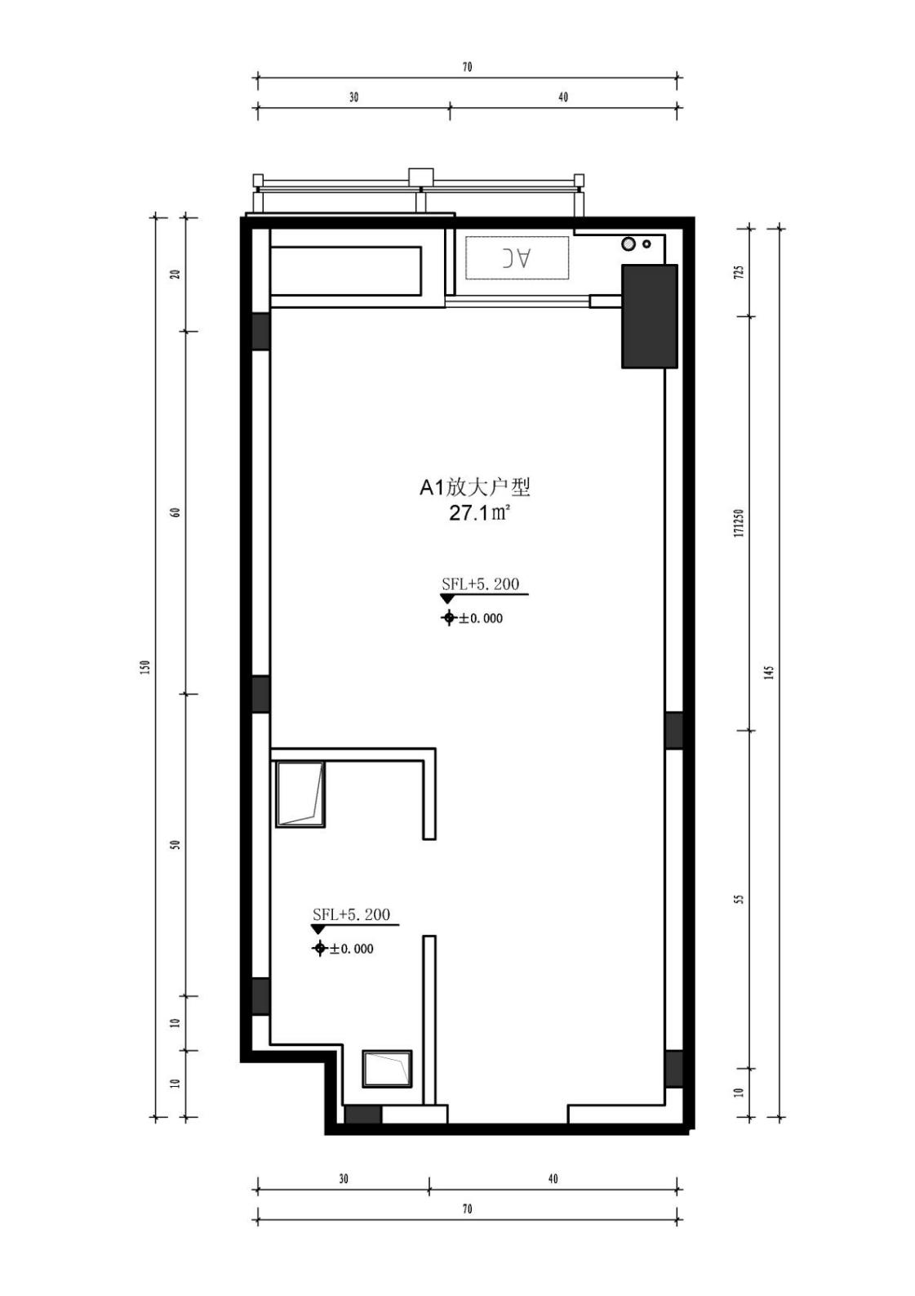

A2放大户型样板间（35.7㎡）外墙线以内
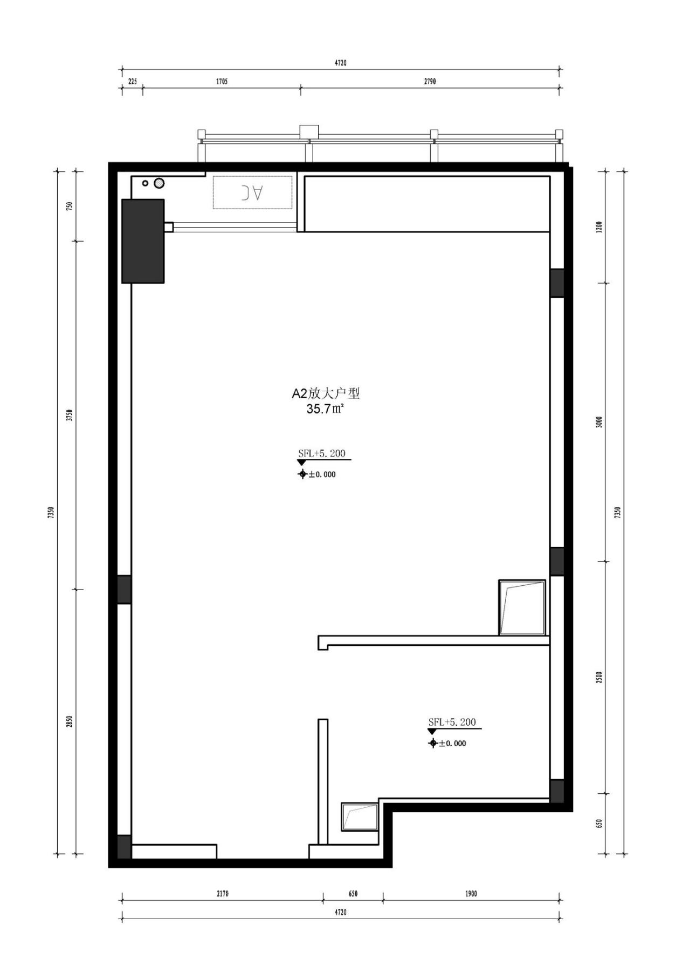

接待前厅平面（15.1㎡）
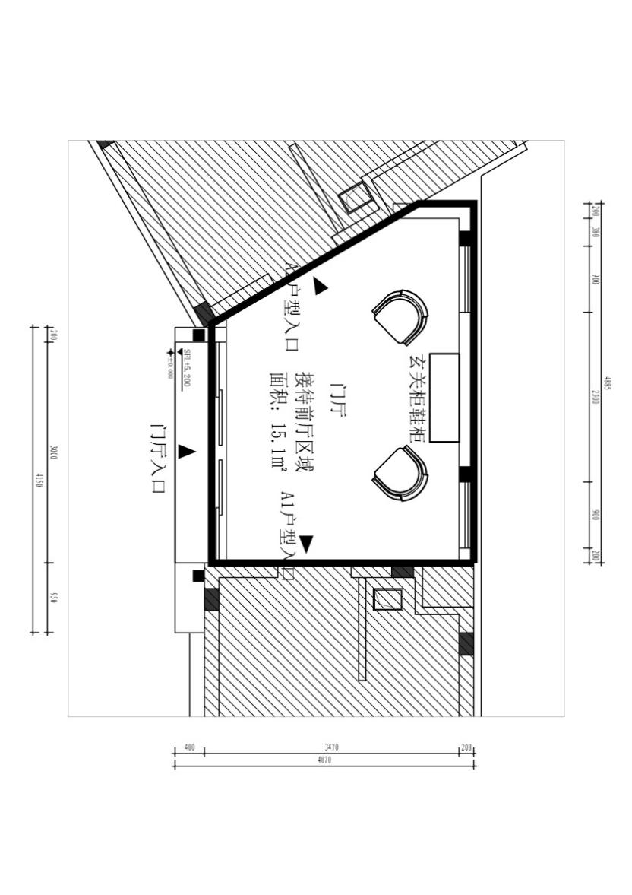
附件2：工程量清单

开元壹号loft样板间集装箱箱体及基底垫层
序号 | 名称 | 数量 | 单价（元） | 合价（元） | 备注
1 | LOTF A1户型 | 1 | 92732.66 | 92732.66
2 | LOTF A2户型 | 1 | 112553.12 | 112553.12
3 | 接待厅及整体基底垫层 | 1 | 36303.74 | 36303.74
合计（元） |  | 241589.52
优惠后固定总价(元） |  | 240000.00

LOFT样板间 A1下层
名称 |  | 规格 | 数量 | 单位 | 单价 | 小计 | 备注
14#槽钢 |  | 5mm厚 | 4 | 支 | 390 | 1560 | 外框
方  管 | 60×120 | 5mm厚 | 12 | 支 | 474 | 5688 | 横纵梁
方  管 | 40×40 | 2mm厚 | 5 | 支 | 100 | 500 | 纵梁
方  管 | 100×100 | 3mm厚 | 2 | 支 | 327 | 654 | 立柱
方  管 | 100×100 | 3mm厚 | 2 | 支 | 327 | 654 | 腰支撑
方  管 | 20×40 | 1.5mm厚 | 2 | 支 | 60 | 120 | 辅梁
方  管 | 100×100 | 2mm厚 | 1 | 支 | 275 | 275 | 拐角立柱
方  管 | 100×100 | 3mm厚 | 2 | 支 | 327 | 654 | 顶横梁
方  管 | 40×80 | 2mm厚 | 6 | 支 | 185 | 1110 | 门窗
方  管 | 40×80 | 1.5mm厚 | 2 | 支 | 140 | 280 | 门窗
吊头 |  |  | 4 | 支 | 80 | 320 | 国标
墙板 |  | 75mm岩棉板 | 78 | m | 130 | 10140
墙板框架 |  | 2mm厚 | 30 | 支 | 110 | 3300
包边 |  | 角铝包边条 | 22 | 支 | 42 | 924
水泥压力板-地板 |  | 18mm厚 | 10 | 块 | 156 | 1560
防锈漆 |  |  | 1 | 桶 | 360 | 360
辅料 |  |  | 1 | 套 | 1200 | 1200
窗户 |  | 断桥铝合金窗 | 11.55 | m2 | 500 | 5775 | 60系列
运费 |  |  | 1 | 项 | 1250 | 1250
小计 |  |  |  |  |  | 36324
LOFT样板间 A1上层
名称 |  | 规格 | 数量 | 单位 | 单价 | 小计 | 备注
14#槽钢 |  | 5mm厚 | 4 | 支 | 390 | 1560 | 外框
方  管 | 60×120 | 4mm厚 | 8 | 支 | 474 | 3792 | 横纵梁
方  管 | 40×40 | 2mm厚 | 5 | 支 | 100 | 500 | 纵梁
方  管 | 100×100 | 3mm厚 | 2 | 支 | 327 | 654 | 立柱
方  管 | 100×100 | 3mm厚 | 2 | 支 | 327 | 654 | 腰支撑
方  管 | 20×40 | 1.5mm厚 | 2 | 支 | 60 | 120 | 辅梁
方  管 | 100×100 | 2mm厚 | 1 | 支 | 275 | 275 | 拐角立柱
方  管 | 100×100 | 3mm厚 | 2 | 支 | 327 | 654 | 顶横梁
方  管 | 40×80 | 2mm厚 | 6 | 支 | 185 | 1110 | 门窗
方  管 | 40×80 | 1.5mm厚 | 2 | 支 | 140 | 280 | 门窗
工字钢 |  | 5mm厚 | 1 | 支 | 415 | 415
吊头 |  |  | 4 | 支 | 80 | 320 | 国标
顶板 |  | 瓦楞75mm岩棉板 | 26 | m | 230 | 5980
顶板横梁 |  | 50×100×2mm厚 | 6 | 支 | 240 | 1440
墙板 |  | 75mm岩棉板 | 78 | m | 130 | 10140
墙板框架 |  | 2mm厚 | 30 | 支 | 110 | 3300
包边 |  | 角铝包边条 | 22 | 支 | 42 | 924
水泥压力板-地板 |  | 18mm厚 | 10 | 块 | 156 | 1560
防锈漆 |  |  | 1 | 桶 | 360 | 360
辅料 |  |  | 1 | 套 | 1200 | 1200
窗户 |  | 断桥铝合金窗 | 11.55 | m2 | 500 | 5775 | 60系列
运费 |  |  | 1 |  | 1250 | 1250
小计 |  |  |  |  |  | 42263
总价（上下层）合计 |  |  |  |  |  | 78587
利润管理费税金 |  | 18% |  |  |  | 14145.66
含税总价 |  |  |  |  |  | 92732.66

LOFT样板间 A2上层
名称 |  | 规格 | 数量 | 单位 | 单价 | 小计 | 备注
14#槽钢 |  | 6mm厚 | 6 | 支 | 390 | 2340 | 外框底
方  管 | 60×120 | 5mm厚 | 14 | 支 | 474 | 6636 | 横梁底
方  管 | 60×60 | 2mm厚 | 12 | 支 | 230 | 2760 | 纵梁底
方  管 | 100×100 | 3mm厚 | 2 | 支 | 327 | 654 | 立柱
方  管 | 100×100 | 2mm厚 | 2 | 支 | 275 | 550 | 立柱
方  管 | 20×40 | 1.5mm厚 | 3 | 支 | 60 | 180 | 辅梁
方  管 | 50×100 | 2mm厚 | 4 | 支 | 240 | 960 | 门窗
方  管 | 100×100 | 3mm厚 | 9 | 支 | 327 | 2943 | 上框
方  管 | 50×100 | 2mm厚 | 7 | 支 | 240 | 1680 | 横纵梁
工字钢 |  | 5mm | 1 | 支 | 415 | 415 | 横梁加强梁
吊头 |  |  | 4 | 支 | 80 | 320 | 国标
顶板 |  | 瓦楞75mm岩棉板 | 33 | m | 230 | 7590
墙板框架 |  | 2mm厚 | 32 | 支 | 110 | 3520
墙板 |  | 75mm岩棉板 | 80 | m | 130 | 10400
包边 |  | 角铝包边条 | 21 | 支 | 42 | 882
水泥压力板-地板 |  | 18mm厚 | 15 | 块 | 156 | 2340
防锈漆 |  |  | 1.5 | 桶 | 360 | 540
辅料 |  |  | 1 | 套 | 1200 | 1200
窗户 |  | 断桥铝合金窗 | 11.55 | m2 | 500 | 5775 | 60系列
运费 |  |  | 1 |  | 1250 | 1250
小计 |  |  |  |  |  | 52935
LOFT样板间 A2下层
名称 |  | 规格 | 数量 | 单位 | 单价 | 小计 | 备注
14#槽钢 |  | 6mm厚 | 6 | 支 | 390 | 2340 | 外框底
 | 60×120 | 5mm厚 | 14 | 支 | 474 | 6636 | 横梁底
方  管 | 60×60 | 2mm厚 | 12 | 支 | 230 | 2760 | 纵梁底
方  管 | 100×100 | 3mm厚 | 2 | 支 | 327 | 654 | 立柱
方  管 | 100×100 | 2mm厚 | 2 | 支 | 275 | 550 | 立柱
方  管 | 20×40 | 1.5mm厚 | 3 | 支 | 60 | 180 | 辅梁
方  管 | 50×100 | 2mm厚 | 4 | 支 | 240 | 960 | 门窗
方  管 | 100×100 | 3mm厚 | 6 | 支 | 327 | 1962 | 上框
吊头 |  |  | 4 | 支 | 80 | 320 | 国标
墙板框架 |  | 2mm厚 | 32 | 支 | 110 | 3520
墙板 |  | 75mm岩棉板 | 80 | m | 130 | 10400
包边 |  | 角铝包边条 | 21 | 支 | 42 | 882
水泥压力板-地板 |  | 18mm厚 | 15 | 块 | 156 | 2340
防锈漆 |  |  | 2 | 桶 | 360 | 720
窗户 |  | 断桥铝合金窗 | 11.55 | m2 | 500 | 5775 | 60系列
辅料 |  |  | 1 | 套 | 1200 | 1200
运费 |  |  | 1 |  | 1250 | 1250
小计 |  |  |  |  |  | 42449
总价（上下层）合计 |  |  |  |  |  | 95384
利润管理费税金 |  | 18% |  |  |  | 17169.12
含税总价 |  |  |  |  |  | 112553.12

LOFT样板间 接待厅及其他
名称 |  | 规格 | 数量 | 单位 | 单价 | 小计 | 备注
16#槽钢 |  | 6mm厚 | 3 | 支 | 445 | 1335 | 外框
方  管 | 80×140 | 5mm厚 | 7 | 支 | 580 | 4060 | 横梁
方  管 | 100×100 | 3mm厚 | 3 | 支 | 327 | 981 | 立柱
方  管 | 40×40 | 1.4mm厚 | 6 | 支 | 120 | 720 | 小纵梁
方  管 | 20×40 | 1.5mm厚 | 1 | 支 | 60 | 60 | 辅料
方  管 | 100×100 | 3mm厚 | 3 | 支 | 327 | 981 | 上梁框
方  管 | 50×100 | 2mm厚 | 2 | 支 | 240 | 480 | 顶横梁
方  管 | 40×90 | 2mm厚 | 8 | 支 | 200 | 1600 | 顶纵梁
吊头 |  |  | 4 | 支 | 80 | 320 | 国标
墙板框架 |  | 2mm厚 | 4 | 支 | 110 | 440
墙板 |  | 75mm岩棉板 | 17.4 | m | 130 | 2262
包边 |  | 角铝包边条 | 6 | 支 | 42 | 252
水泥压力板-地板 |  | 18mm厚 | 7 | 块 | 156 | 1092
防锈漆 |  |  | 1 | 桶 | 360 | 360
辅料 |  |  | 1 | 套 | 1200 | 1200
运费 |  |  | 1 |  | 1250 | 1250
人工费 |  |  | 1 | 项 | 4000 | 4000
小计 |  |  |  |  |  | 21393
总价（上下层）合计 |  |  |  |  |  | 21393
利润管理费税金 |  | 18% |  |  |  | 3850.74
LOFT样板间（A1+A2+接待厅）垫层及聚乙烯塑料薄膜隔离层 |  | 150mm厚 | 14 | m3 | 790 | 11060
含税总价 |  |  |  |  |  | 36303.74
备注：1.不含灯具及LOGO，不含家具；2.不含内装修；3.不含外墙，已上价格均为元。

甲方：洛阳浩德鑫置地有限公司 乙方：河南鼎甲装饰工程有限公司
法定代表人： 法定代表人：
或授权委托人： 或授权委托人：
税号：914103005542480325 税号：91410100561023261W
账户：1705322919200010201 账户：5019916500015
开户行： 工商银行洛阳洛南支行 开户行：中原银行郑州农业路支行
日期：2021年8月23日 日期：2021年8月23日

廉政合作协议
甲方：洛阳浩德鑫置地有限公司
乙方：河南鼎甲装饰工程有限公司
为加强工程项目建设期间的廉政管理，确保项目高效优质按期竣工，甲、乙双方经协商签定本协议并做为双方共同遵守的廉政行为准则。
一．甲方责任
1．甲方有责任向乙方介绍本单位有关廉政管理的各项制度和规定。
2．甲方有责任对本单位项目管理人员进行廉政教育。
3．甲方人员应严格遵守本单位有关廉政管理的规定，不得接受乙方的宴请，不得接受任何形式的实物、现金或礼券。
4．甲方在项目建设期间发现甲方人员任何形式的索贿受贿行为，均应及时采取措施予以制止，并及时通报乙方单位领导。
5．甲方人员如违反廉政管理制度及本协议规定，甲方应视情节轻重、影响大小给予处罚。
6．对于乙方举报甲方人员违反廉政规定的情况，甲方应及时进行调查，根据调查情况进行处理。
二．乙方责任
1．乙方应保证乙方有关人员了解甲方有关廉政管理的各项制度及本协议的规定，并遵照执行。
2．乙方不得宴请甲方人员，不得以任何形式赠送实物、现金或礼券。
3．乙方在项目建设期间发现乙方人员任何向甲方人员行贿行为，均应及时采取措施予以制止，并及时通报甲方单位领导。
4．乙方有责任接受甲方对乙方在项目建设期间廉政管理执行情况的监督。
5．乙方单位人员有义务就甲方人员任何形式的索贿或受贿行为及时向甲方单位领导举报；如乙方向甲方人员行贿，或甲方人员向乙方索贿，乙方满足其要求且未向甲方举报的，一经查实，除追回由此给甲方造成的损失外，甲方可要求乙方支付5-100万元的违约金。
6．如因乙方或其人员在项目建设期间贿赂甲方人员，被检查机关立案查处的，甲方有权中止合同履行或解除合同，由此给甲方造成的损失，均由乙方负责赔偿。
三、为维护甲乙双方的合法利益，营造良好的商务环境，甲方建立多种举报渠道（如下）。甲方风控人员将恪守职业道德，严格履行保密义务！
（（1）微信小程序举报（扫面右侧二维码进入程序，举报信息直达董事长）
（2）邮箱：hddcfkb@Foxmail.com

（3）电话：集团首席风控官：13903793259；
（4）电话：集团审计总监：18137710188；
（5）电话：地产风控总监：18638357973；
（6）电话：地产风控经理：15670305910；
（7）直接和风控人员约定场所当面举报。

四、甲乙双方发现对方工作人员有下列行为之一的，可通过第三条约定的渠道进行举报：
1.推诿扯皮、有责不负、处事消极、渎职失职、弄虚作假等行为。
2.以权谋私、滥用职权、处事不公、隐瞒事故、违章指挥造成公司严重事故隐患的行为。
3.贪污、受贿、盗窃、欺上瞒下等违法乱纪行为。
4.出卖、泄露公司商业机密等危害公司行为。
5.重大经济活动未按公司制度、流程执行的违规违纪行为。
6.利用职权，任人唯亲，拉帮结派，搞小利益团体或对同事正当行使权利进行打击报复的行为。
7.故意涂改公司文件或以公司名义谋私利，损害公司荣誉和利益的行为。
8.私自侵占、挪用公司财物，损坏公司重要设备或资产的行为。
9.破坏团队和谐，故意挑拨员工之间关系，对同事恶意侮辱、陷害、制造事端的行为。
10.妄议集团经营、管理、决策部署、会议决议，对正当行使职权的执法部门、员工进行设置障碍、诋毁、恶意侮辱的行为。
11.其它违反法律或者招标人公司相关制度的行为。
（以下无正文）
甲方：洛阳浩德鑫置地有限公司 乙方：河南鼎甲装饰工程有限公司
签署日期：2021年8月23日 签署日期：2021年8月23日

